**O tijolo de Euler**

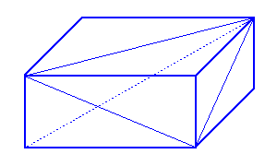

alemão Paul Halck com arestas 240, 117, 44 e diagonais 267, 244, 125. O estudo foi feito utilizando geometria a três dimensões como a figura mostra.

Até agora ninguém descobriu um tijolo perfeito nem qualquer fórmula que permitisse obter todos os tijolos mesmo imperfeitos.

Em 1740 Saunderson descobriu uma solução paramétrica mas não dá todos os tijolos. Euler, em 1770 e 1772, obteve também duas fórmulas com as mesmas limitações.

Número 9

**SILVESMAT**

O tijolo de Euler é um paralelepípedo regular em que tanto as arestas como as diagonais das faces têm medidas que são números inteiros.

Se a diagonal (interna) do paralelepípedo também tem como medida um número inteiro, o paralelepípedo diz-se perfeito.

O primeiro tijolo de Euler foi descoberto em 1719 pelo matemático

As linhas a tracejado, sobre os eixos, representam as arestas do paralelepípedo.

Atualmente são já conhecidos mais de 5 000 tijolos de Euler mas nenhum deles é perfeito.

.

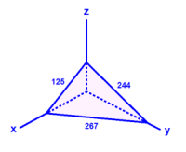

**número pi**

Designado pela letra grega π, é o quociente entre as medidas do perímetro de uma circunferência e do seu diâmetro.

É um número transcendente e os primeiros algarismos são

π = 3. 141 592 653 589 793 238 462 643 383 279…

O número π é comemorado todos os anos a 14 de Março. Como o seu valor aproximado é 3.14 e os Estados Unidos escrevem 3/14 em vez de 14/3 como nós, ficou essa data para assinalar.

No dia 8 de Outubro de 2014, sob o pseudónimo “houkouonchi”, foi anunciado o cálculo de π com 13 300 000 000 000 algarismos tendo o cálculo demorado 208 dias e a sua verificação 182 horas. Foi utilizado um método iterativo com a fórmula



**O Papiro de Rhind**

parece referir-se a progressões geométricas:

“7 casas, 49 gatos, 343 ratos, 2401 espigas, 16807 medidas de grão”

O texto não adianta mais e admite-se que o autor pretenderia formular um problema a partir de um local onde existiam 7 casas, cada uma com 7 gatos, que teriam comido 7 ratos cada e que cada rato teria devorado 7 espigas, tendo cada espiga 7 grãos de trigo.

Fica sem se saber que questão seria formulada, mas não deixa de ser interessante saber quanto antigas são as progressões.

E, já agora, aqui fica para os nossos leitores resolverem o 64º problema do papiro e que trata de progressões aritméticas:

Se te digo, divide 10 héqats de cevada por 10 homens, de tal maneira que a diferença entre cada homem e o seu vizinho seja em héqats de cereal, 1/8, qual é a parte que cabe a cada homem?

O hegat, décima parte do Khar, era uma antiga unidade de medida egípcia usada para medir grãos, pão e cerveja. Correspondia a 4.8 litros.

O advogado e antiquário escocês A. H. Rhind, que em 1858 viajava pelo Egipto, adquiriu um papiro com 5.5 m de comprimento e 32 cm de largura. Esse papiro, que ficou conhecido pelo seu nome, contém problemas que foram copiados de trabalhos mais antigos pelo escriba Ahmes em 1650 AC e que utilizou escrita hierática (escrevia-se da direita para a esquerda e simplificava os hieróglifos, sendo destinada aos sacerdotes).

Em 1865 o papiro, que também é conhecido como papiro de Ahmes, foi adquirido pelo Museu Britânico onde ainda hoje se encontra.

O papiro contém 85 ou 87 problemas, segundo vários estudiosos do tema, mas o mais enigmático, por estar incompleto é o 79º que

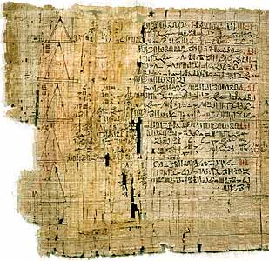

**sudoku**

O Sudoku é um puzzle muito conhecido. Foi inventado pelo arquiteto Howard Garns e tornou-se popular após ter sido publicado nos Estados Unidos na década de setenta na revista Math Puzzles and Logic Problems com o nome Number Place que ainda hoje lá é usado.

Habitualmente é jogado em quadrados com a dimensão 9x9 mas matematicamente é estudado com quadrados de lado n e é um problema NP (os tipos de problemas P e NP serão objeto de um artigo a ser publicado futuramente) o que é indicador do seu grau de dificuldade.

Em 2005 Bertram Felgenhauer calculou que, para um quadrado de 9x9, havia

9! x 722 x 27 x 27 704 267 971 = 6 670 903 752 021 072 936 960 soluções.

**número de neper**

É a base dos logaritmos neperianos e é habitualmente designado pela letra e em homenagem ao matemático Euler.

Trata-se de um número transcendente e pode ser definido de vários modos, entre eles,

 , 

O seu valor é e = 2.718281828459045235360287471352662497…

No dia 24 de Junho de 2015 Matthew Hebert anunciou ter calculado o valor de e com 1 400 000 000 000 de algarismos no desenvolvimento decimal tendo o cálculo demorado 15 dias e a verificação 22.

**O prémio abel**

Não existe prémio Nobel da matemática e é a medalha Fields que é considerada equivalente, não pelo montante mas pelo significado. Porém, existe o prémio Abel para a matemática e com o valor de 6 milhões de coroas norueguesas, cerca de 750 000 euros.

Este prémio estava para ser instituído em 1867 quando se soube que Nobel não criara o prémio da matemática mas acabou esquecido e só em 2002 voltou a ser pensado sendo atribuído pela primeira vez a Jean Pierre Serre em 2003.

Neste ano de 2015 os galardoados foram John F. Nash Jr. e Louis Nirenberg. Às doze horas do dia 15 de março de 2016 o presidente da Norwegian Academy of Science and Letters anunciará o nome dos galardoados nesse ano. O prémio será entregue no dia 24 de Maio.

A página oficial deste prémio está em <http://www.abelprize.no/>

O prémio foi instituído em homenagem ao matemático norueguês Niels Henrik Abel ([1802](https://pt.wikipedia.org/wiki/1802" \o "1802) - 1829). Morreu muito novo de tuberculose adquirida, segundo os seus biógrafos, devido à sua má alimentação por viver em extrema pobreza, não conseguindo meios próprios de subsistência mesmo com o apoio de uma grupo de professores da universidade de Oslo que o sustentavam por ver nele um brilhante matemático.

O seu trabalho mais brilhante foi o que é hoje conhecido por teoria da resolubilidade algébrica onde provou não ser possível resolver analiticamente equações algébricas completas de grau superior a quatro. O matemático francês Evaristo Galois, também ele com uma breve vida de vinte anos, partilha méritos sobre esta teoria que reescreveu na véspera da sua morte num duelo.

**ILUSÃO**

Onde está o quadradinho que falta na primeira figura?

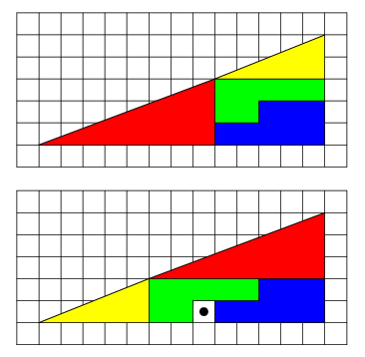



. **relógios matemáticos**

Se pesquisarmos na internet encontramos muitos relógios matemáticos alguns deles muito bem concebidos. Publicamos este porque tem um erro.

Consegue descobri-lo?

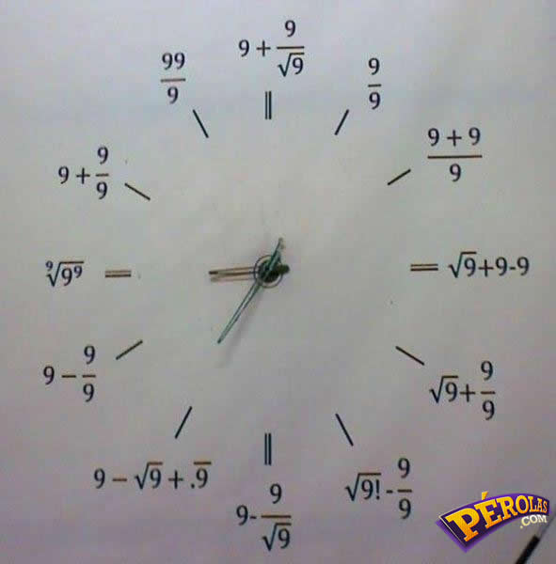

**números triangulares**

Os números triangulares foram apresentados em 1788 por Gauss quando tinha 10 anos. São números que se podem representar na forma de triângulo equilátero.

Os primeiros são [1](https://pt.wikipedia.org/wiki/Um), [3](https://pt.wikipedia.org/wiki/Tr%C3%AAs), [6](https://pt.wikipedia.org/wiki/Seis), [10](https://pt.wikipedia.org/wiki/Dez), [15](https://pt.wikipedia.org/wiki/Quinze), [21](https://pt.wikipedia.org/wiki/Vinte_e_um), [28](https://pt.wikipedia.org/wiki/Vinte_e_oito), [36](https://pt.wikipedia.org/wiki/Trinta_e_seis), [45](https://pt.wikipedia.org/wiki/Quarenta_e_cinco), [55](https://pt.wikipedia.org/wiki/Cinquenta_e_cinco) e podem ser calculados pela fórmula n(n+1)/2.



**Os neutrinos**

Neste ano de 2015, o prémio Nobel da física foi atribuído a Arthur B. McDonald, da Universidade Queens, do Canadá, e Takaaki Kajida, da Universidade de Tóquio, pela descoberta de que os neutrinos mudam de classe e possuem massa. Pode parecer estranho porque há anos que se conheciam essas propriedades. Acontece que o prémio que lhes foi atribuído foi pelos seus trabalhos que se iniciaram há vinte anos.

Mas, o que são os neutrinos?

Quando um neutrão é retirado de um núcleo atómico, depois de poucos minutos ele desaparece dando origem a um protão e a um electrão. Os primeiros cientistas a estudar este facto notaram que parecia falhar o princípio da conservação da energia, a energia do protão e a do electrão somadas era inferior à do protão. Foi Wolfgang Ernst Pauli (prémio [Nobel da Física](http://www.nobelprize.org/nobel_prizes/physics/laureates/1945/pauli-bio.html) em 1945) que pensou que isso se devia à existência de uma outra partícula sem carga eléctrica, indetectável pela tecnologia da época. O físico italiano Enrico Fermi acreditou nessa hipótese e em 1932 deu à partícula o nome de neutrino que em italiano significa pequeno electrão.

Foi só em 1956 que os neutrinos foram detectados experimentalmente, sendo confirmada a sua existência.

O estudo dos neutrinos tem-se revelado muito difícil porque interagem muito pouco com a matéria, não têm carga eléctrica, deslocam-se a uma velocidade próxima da da luz e têm muito pouca massa. Não se conseguem capturar e calcula-se que para parar um neutrino seria necessária uma parede de chumbo com um ano-luz de espessura!